Hola Alvaro, respecto a las fechas de los gráficos, tengo un gran inconveniente: resulta que yo calculé las fechas de acuerdo al criterio ISO 8601, cuyo criterio es “recurring leap week”, de manera que las fechas 30 y 31 de diciembre de 2019 quedan incorporadas al año 2020. El mayor inconveniente es que hice la transformación con la semana, pero en la función que utilicé el año se conserva y no lo pesquisé a tiempo, de manera que esos dos días quedaron al principio del año y no a principio de un nuevo año. Si utilizo esta opción ya corregida, me quedan 2 días en el año 2020 (30 y 31 de diciembre de 2019) y me quedan 4 días para el año 2015 (el 01 de enero parte en jueves). Como estamos utilizando la suma de cada consulta y hospitalización. Es justo en las transiciones de un año a otro es donde los resultados podrían diferir con este cambio.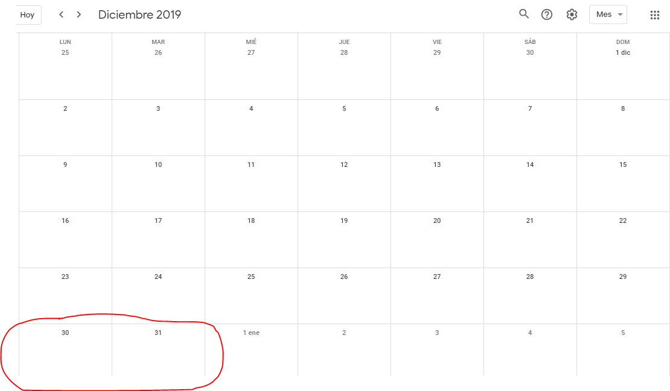

Hice la transformación, y ahora tengo

Hola Álvaro, estaba pensando, y me imagino 2 opciones: formular la diferencia estandarizada (valores z) entre lo observado y lo predicho (1); y lo otro es tomar la diferencia entre lo observado y lo predicho, y dividirlo por el promedio pre-intervención, y obtener la diferencia relativa (al promedio del periodo pre) (2)

**Table 2. Estimated effects of October 2019 social protests on trauma and respiratory emergency department consultation and hospitalization**

|  |  |  |  |  |
| --- | --- | --- | --- | --- |
|  | **Average Effecta** | **95% Credible Interval** | **Relative Effect (%)** | **95% Credible Interval** |
| Trauma consultations | -144·58 | -405·43, 114·89 | -15·19 | -42·61, 12·08 |
| Respiratory consultations | -77·62 | -161·06, 6·60 | -45·92 | -95·29, 3·90 |
| Trauma hospitalizations | 11·95 | 3·39, 20·23 | 17·21 | 4·89, 29·13 |
| Respiratory hospitalizations | -4·00 | -13·62, 5·53 | -16·33 | -55·60, 22·56 |
| Trauma hospitalizations per 1,000 consultations | 29·49 | 8·03, 50·12 | 40·65 | 11·08, 69·10 |
| Respiratory hospitalizations per 1,000 consultations | 96·10 | 49·05, 143·53 | 71·41 | 36·45, 106·66 |

aEstimated as the change in expected events per week during the exposure period.

**Table 1. Median emergency department weekly consultations and hospitalizations, pre and post “October 2019” social protests in Chile**

|  |  |  |
| --- | --- | --- |
|  | **Previous to social protests** | **During social protests** |
|  | *N=252 weeks* | *N=10 weeks* |
| Total consultations | 3137 [2924; 3361] | 2854 [2754; 2898] |
| Trauma consultations | 802 [728; 888] | 786 [752; 801] |
| Respiratory consultations | 143 [120; 183] | 96·0 [77·5; 103] |
| Circulatory consultations | 102 [87·0; 125] | 90·5 [87·5; 95·8] |
| Total hospitalizations | 288 [268; 311] | 298 [281; 332] |
| Trauma hospitalizations | 60·0 [52·0; 67·0] | 81·5 [77·5; 89·8] |
| Respiratory hospitalizations | 19·5 [15·0; 23·2] | 22·0 [15·5; 24·0] |
| Circulatory hospitalizations | 29·0 [23·0; 36·0] | 35·5 [30·5; 42·0] |
| Trauma hospitalizations per 1,000 consultations | 73·0 [64·0; 86·2] | 102 [84·2; 113] |
| Respiratory hospitalizations per 1,000 consultations | 131 [107; 160] | 233 [189; 270] |

Note. Percentiles 25 and 75 in brackets.

## SUPP MATERIAL

|  |  |  |
| --- | --- | --- |
| **Outcomes** | **2015-2018** | **2019** |
|  | *N=208* | *N=52* |
| Total Consultations | 3183 [3003; 3394] | 2846 [2678; 2949] |
| Trauma Consultations | 792 [724; 878] | 866 [779; 944] |
| Respiratory Consultations | 140 [115; 176] | 154 [104; 198] |
| Circulatory Consultations | 100 [86·0; 121] | 108 [95·8; 134] |
| Total Hospitalizations | 284 [264; 310] | 300 [286; 315] |
| Trauma Hospitalizations | 57·0 [51·0; 64·0] | 73·0 [65·0; 77·5] |
| Respiratory Hospitalizations | 19·0 [15·0; 23·0] | 22·0 [18·8; 26·0] |
| Circulatory Hospitalizations | 29·0 [23·0; 36·0] | 32·0 [27·5; 37·0] |
| Trauma hospitalizations per 1,000 consultations | 72·0 [62·1; 85·1] | 80·6 [72·8; 96·8] |
| Respiratory hospitalizations per 1,000 consultations | 131 [108; 161] | 146 [108; 187] |

|  |  |  |  |  |
| --- | --- | --- | --- | --- |
| **Variable** | **Coef** | **95% CI** | **Relative Effect (%)** | **95% CI** |
| Trauma Consultations | -122·90 | -186·99, -58·80 | -16·45 | -25·47, -7·42 |
| Respiratory Consultations | -55·74 | -85·64, -25·84 | -44·30 | -72·83, -15·78 |
| Trauma Hospitalizations | 7·53 | 0·53, 14·52 | 11·70 | 1·63, 21·77 |
| Respiratory Hospitalizations | 0·37 | -3·98, 4·72 | 1·76 | -18·58, 22·11 |
| Trauma hospitalizations per 1,000 consultations | 24·38 | 14·29, 34·46 | 27·65 | 17·91, 37·4 |
| Respiratory hospitalizations per 1,000 consultations | 86·55 | 60·30, 112·79 | 48·94 | 37·5, 60·37 |